附件3：

2022年度

中国共产党抚松县委员会办公室
部门决算

2023年10月9日

目 录

第一部分 部门概况
一、部门职责
二、机构设置及部门决算单位构成
第二部分 2022年度部门决算表
一、收入支出决算总表
二、收入决算表
三、支出决算表
四、财政拨款收入支出决算总表
五、一般公共预算财政拨款支出决算表
六、一般公共预算财政拨款基本支出决算表
七、政府性基金预算财政拨款收入支出决算表
八、国有资本经营预算财政拨款支出决算表
九、财政拨款“三公”经费支出决算表
十、部门预算项目支出绩效自评表
第三部分 2022年度部门决算情况说明
一、收入支出决算总体情况说明
二、收入决算情况说明
三、支出决算情况说明
四、财政拨款收入支出决算总体情况说明
五、一般公共预算财政拨款支出决算情况说明
六、一般公共预算财政拨款基本支出决算情况说明
七、政府性基金预算财政拨款收入支出决算情况说明
八、国有资本经营预算财政拨款支出决算情况说明
九、财政拨款“三公”经费支出决算情况说明
十、预算绩效管理情况说明
十一、其他重要事项情况说明
第四部分 名词解释

第一部分 部门概况

一、部门职责
中国共产党抚松县委员会办公室负责县委日常事务的综合协调和把关服务工作；承担县委领导参加重大活动的组织安排工作；负责县委重要工作部署的贯彻落实、督查检查工作；组织贯彻党和国家、省、市有关档案工作的方针政策、法律法规和工作要求。
- 机构设置及部门决算单位构成
根据上述职责，中国共产党抚松县委员会办公室内设6个机构，分别为秘书科（法规科、档案监督指导科）、综合信息科（改革科、财经科）、机要科、国安科（保密科、边防科）、县委督查室、行政科（财务科）。
纳入中国共产党抚松县委员会办公室2022年度部门决算编制范围的单位包括：
1.中国共产党抚松县委员会办公室本级

第二部分 2022年度部门决算表
- 收入支出决算总表
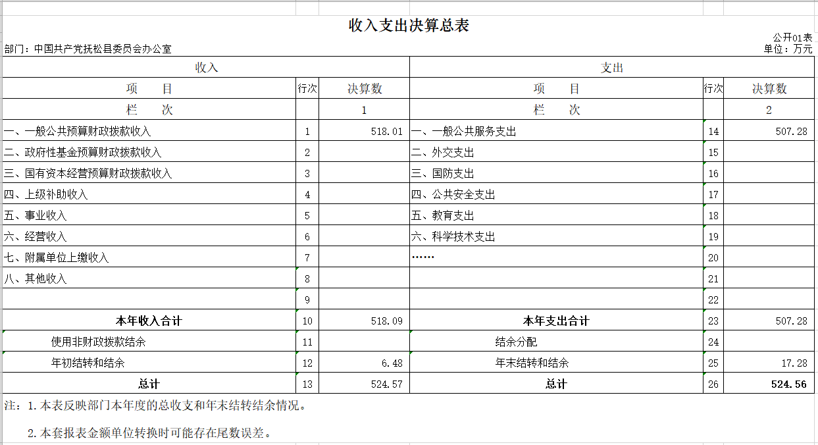
二、收入决算表
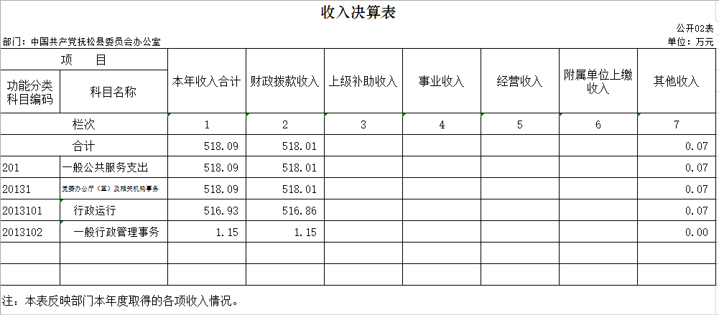
三、支出决算表
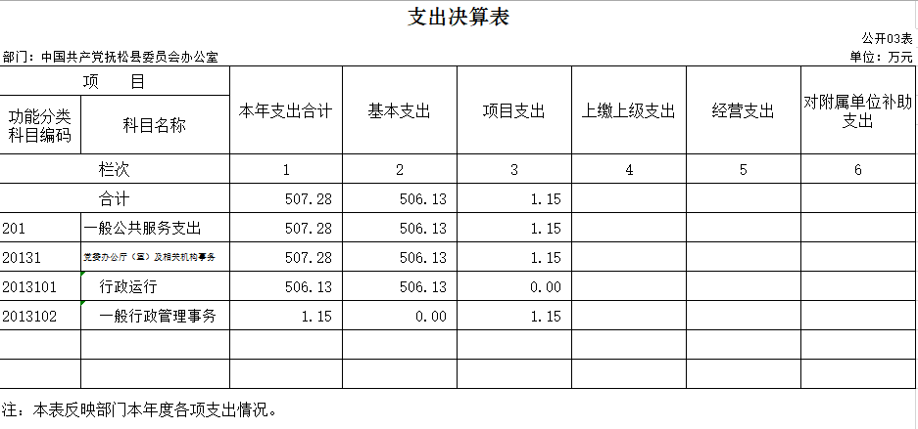
四、财政拨款收入支出决算总表
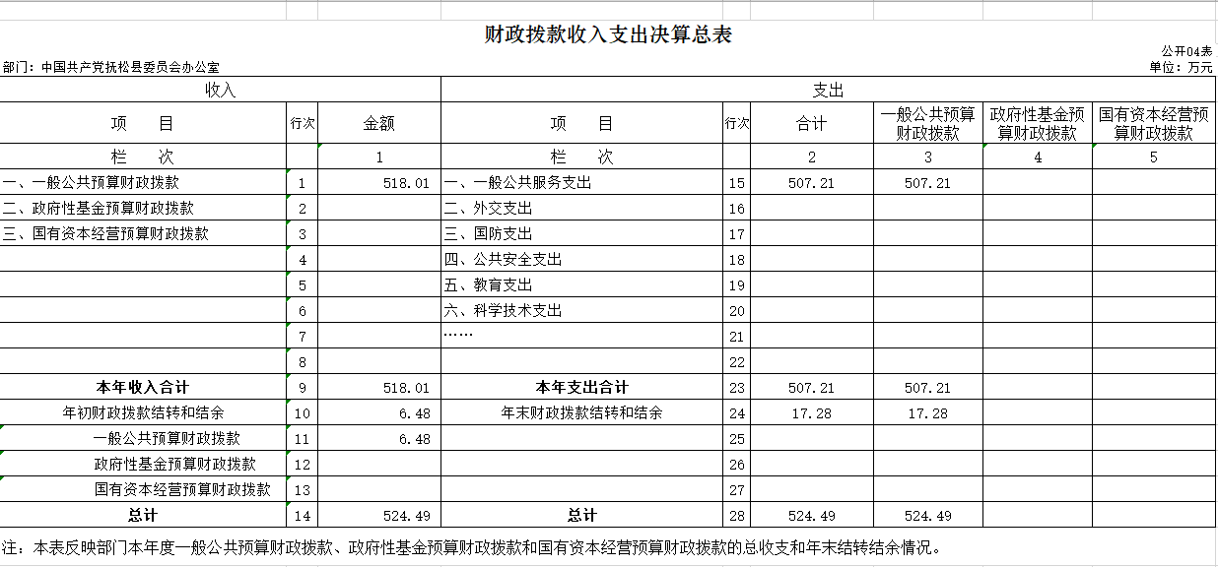
五、一般公共预算财政拨款支出决算表
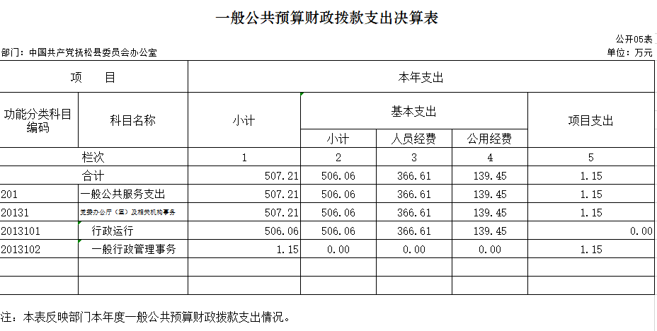
六、一般公共预算财政拨款基本支出决算表
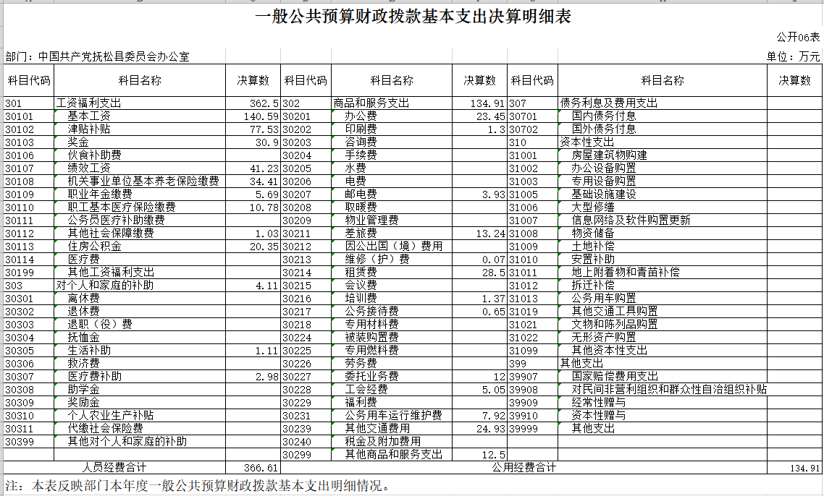
七、政府性基金预算财政拨款收入支出决算表
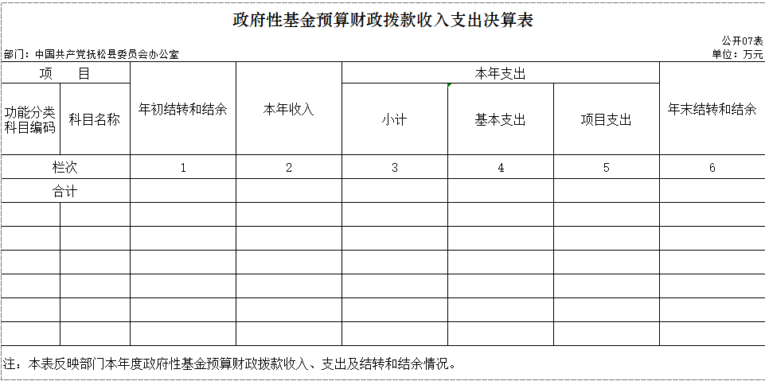
八、国有资本经营预算财政拨款支出决算表
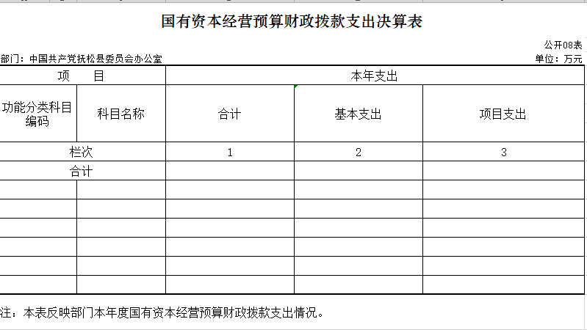
九、财政拨款“三公”经费支出决算表
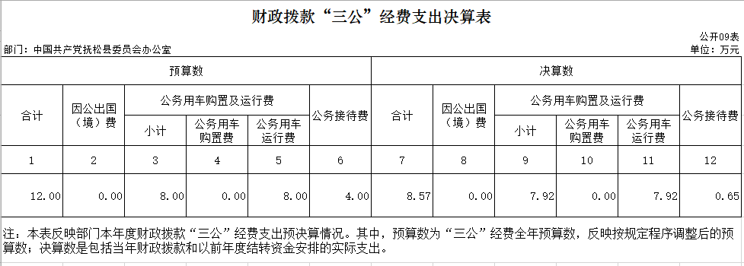

十、部门预算项目支出绩效自评表
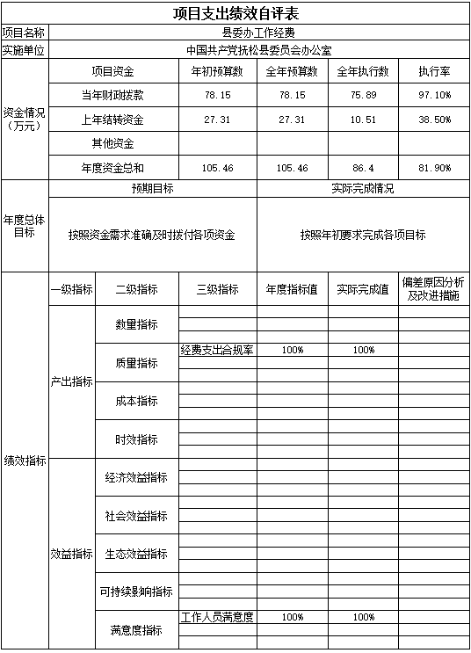

第三部分 2022年度部门决算情况说明

一、收入支出决算总体情况说明
2022年度收入518.09万元，支出507.28万元。与2021年相比，收入增加71.32万元，增长15.96%，支出减少107.48万元，降低17.48%。主要原因：收入增长主要原因为人员工资增加；支出减少主要原因为2021年存在“安可工程”项目，2022年无此项目。
二、收入决算情况说明
本年收入合计518.09万元，其中：财政拨款收入518.01万元，占99.98%；上级补助收入0万元，占0%；事业收入0万元，占0%；经营收入0万元，占0%；附属单位上缴收入0万元，占0%；其他收入0.07万元，占0.02%。
三、支出决算情况说明
本年支出合计507.28万元，其中：基本支出506.13万元，占99.77%；项目支出1.15万元，占0.23%；上缴上级支出0万元，占0%；经营支出0万元，占0%；对附属单位补助支出0万元，占0%。基本支出中，人员经费366.61万元，占72.44%；公用经费139.45万元，占27.56%。
四、财政拨款收入支出决算总体情况说明
2022年度财政拨款收入518.01万元，支出507.21万元，与2021年相比，财政拨款收入增加71.28万元，支出减少107.51万元，降低17.49%。主要原因:收入增加主要原因为人员工资性支出正常增长，支出降低原因为2021年存在“安可工程”项目，2022年无此项目。
五、一般公共预算财政拨款支出决算情况说明
（一）一般公共预算财政拨款支出决算总体情况
2022年度一般公共预算财政拨款支出507.21万元，占本年支出合计的99.98%。与2021年相比，一般公共预算财政拨款支出减少107.51万元，降低17.49%。主要原因：2021年存在“安可工程”项目，2022年无此项目。
（二）一般公共预算财政拨款支出决算结构情况
2022年度一般公共预算财政拨款支出507.21万元，主要用于以下方面：一般公共服务（类）支出507.21万元，占100%。
（三）一般公共预算财政拨款支出决算具体情况
2022年度一般公共预算财政拨款支出年初预算为458.35万元，支出决算为507.28万元，完成年初预算的110.67%。其中：
1.一般公共服务党委办公厅（室）及相关机构事务行政运行年初预算为352.89万元，支出决算为506.13万元，完成年初预算的143.42%。决算数大于预算数的主要原因是当年新增重点工作导致公用经费增加。
2.一般公共服务党委办公厅（室）及相关机构事务一般行政管理事务年初预算为105.46万元，支出决算为1.15万元，完成年初预算的1.1%。决算数小于预算数的主要原因是部分项目进入收尾阶段，支付尾款后项目完成。
六、一般公共预算财政拨款基本支出决算情况说明
2022年度一般公共预算财政拨款基本支出506.06万元，其中：人员经费366.61万元，主要包括：基本工资140.59万元、津贴补贴77.53万元、奖金30.89万元、绩效工资41.23万元、机关事业单位基本养老保险缴费34.41万元、职业年金缴费5.69万元、职工基本医疗保险缴费10.78万元、其他社会保障缴费1.02万元、住房公积金20.35万元、生活补助1.11万元、医疗费补助2.98万元。
公用经费139.45万元，主要包括：办公费23.45万元、印刷费1.3万元、邮电费3.93万元、差旅费13.24万元、维修（护）费0.07万元、租赁费28.5万元、培训费1.37万元、公务接待费0.65万元、委托业务费12万元、工会经费5.05万元、公务用车运行维护费7.92万元、其他交通费用24.93万元、其他商品和服务支出12.5万元、办公设备购置4.54万元。
七、政府性基金预算财政拨款收入支出决算情况说明
我单位无此项收入。
八、国有资本经营预算财政拨款支出决算情况说明
我单位无此项收入。
九、财政拨款“三公”经费支出决算情况说明
（一）“三公”经费财政拨款支出决算总体情况说明
2022年度“三公”经费财政拨款支出预算为12万元，支出决算为8.57万元，完成预算的71.42%；较上年减少0.88万元，下降18.62%，主要原因是厉行节约，缩减开支。决算数小于预算数的主要原因厉行节约，缩减开支。
（二）“三公”经费财政拨款支出决算具体情况说明
2022年度“三公”经费财政拨款支出决算中，因公出国（境）费支出决算为0万元，占0%；公务用车购置及运行费支出决算为7.92万元，占92.42%；公务接待费支出决算为 0.65万元，占7.58%。具体情况如下：
1.因公出国（境）费预算为0万元,支出决算为0万元。
2.公务用车购置及运行费预算8万元，支出决算为7.92万元，完成预算的99%；较上年减少0.29万元，下降3.53%，主要原因是厉行节约，缩减开支。决算数小于预算数的主要原因是厉行节约，缩减开支。其中：
公务用车购置支出0万元；
公务用车运行支出7.92万元，主要是用于车辆加油、维修、过路费等费用开支。截至2022年12月31日，开支财政拨款的公务用车保有量为1辆,公务用车购置数为0辆。
- 公务接待费预算为4万元，支出决算为0.65万元，完成预算的16.25%；较上年减少0.59万元，下降95%，主要原因是厉行节约，缩减开支。决算数小于与预算数的主要原因是厉行节约，缩减开支。其中：
外宾接待支出0万元。
其他国内公务接待支出0.65万元。主要用于餐费。全年共接待国内来访团组7个、来宾80人次（不包括陪同人员）。
十、关于2022年度预算绩效管理情况的说明
（一）绩效评价工作开展情况
1、组织对2022年度部门预算县委办工作经费项目等1个一级项目进行了绩效自评，共涉及资金86.4万元，绩效自评率为100%；组织对2022年度部门预算领导包干经费项目等8个二级项目进行了绩效自评，共涉及资金78.15万元，绩效自评率为100%。
（二）绩效评价结果应用
我部门（单位）绩效评价结果应用情况如下：根据绩效评价结果加强对项目的管理，及时进行调整优化，有效分配资金，提高资金使用效率。
十一、其他重要事项的情况说明
（一）机关运行经费支出情况
2022年度，机关运行经费支出139.45万元，比年初预算数增加96.79万元，增长226.89%，主要是当年新增重点工作项目。
（二）政府采购支出情况
无安排此项经费。
（三）国有资产占用情况
截至2022年12月31日，中国共产党抚松县委员会办公室共有车辆1辆，为机要通信用车；单位价值100万元以上专用设备0台（套）。

第四部分 名词解释

一、财政拨款收入：指单位从同级财政部门取得的财政预算资金。
二、其他收入：指除上述收入以外的各项收入。包括银行存款利息收入。
三、年初结转和结余：指单位以前年度尚未完成、结转到本年按有关规定继续使用的资金。
四、年末结转和结余：指单位按有关规定结转到下年或以后年度继续使用的资金。
五、基本支出：指单位为保障其机构正常运转、完成日常工作任务而发生的人员支出和公用支出。
六、项目支出：指单位为完成特定行政任务和事业发展目标在基本支出之外所发生的支出。
七、“三公”经费：纳入省级财政预决算管理的“三公”经费，是指省级部门用财政拨款安排的因公出国（境）费、公务用车购置及运行费和公务接待费。是党政机关维持运转或完成特定工作任务所开支的相关支出，是政府行政开支的一部分。其中，因公出国（境）费反映公务出国（境）的国际旅费、国外城市间交通费、住宿费、伙食费、培训费、公杂费等支出；公务用车购置及运行费反映单位公务用车车辆购置支出（含车辆购置税）及燃料费、维修费、过桥过路费、保险费、安全奖励费等支出；公务接待费反映单位按规定开支的各类公务接待（含外宾接待）支出。
八、机关运行经费：指为保障行政单位（含参照公务员法管理的事业单位）运行用于购买货物和服务的各项资金，包括办公及印刷费、邮电费、差旅费、会议费、日常维修费、专用材料及一般设备购置费、公务用车运行维护费以及其他费用。

